Каждый ребёнок имеет право:

1. Право на полезное и качественное питание
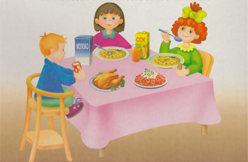

2. Право на медицинскую помощь
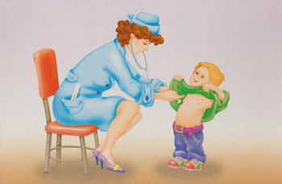

3. Право на отдых
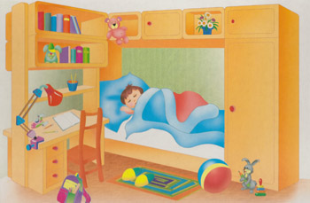

4. Все дети независимо от цвета кожи, языка, религии, пола имеют равные права
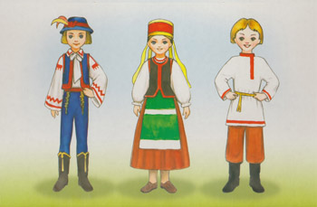

5. Право на досуг


6. Право на образование
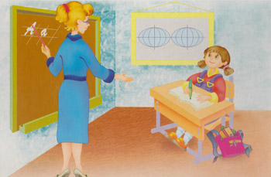

7. Право на защиту от эксплуатации


8. Право на заботу со стороны взрослых



9. Право на защиту от физического
и психологического насилия


10. Право на сохранение семейных связей


11. Право на жизнь


12. Право на заботу об их физическом
и психологическом состоянии
